МОЛНИЯ

Поздравляем победителей и участников интегрированной олимпиады для первоклассников «Всезнайка»!

1 класс – 22 балла
Хуснуллина Евгения, 1а – 10,5 баллов – 1 место;
Кучарин Ярослав, 1б – 10,5 баллов – 1 место;
Малышева Анастасия, 1б – 10,5 баллов – 1 место;
Ковецкая Валерия, 1в – 8 баллов – 2 место;
Негамедьянов Александр, 1б – 7 баллов – 3место;
Иванова Анастасия, 1б – 6 баллов;
Журавлева Валерия, 1б – 5,5 баллов;
Перминова Карина, 1в – 3,5 баллов;
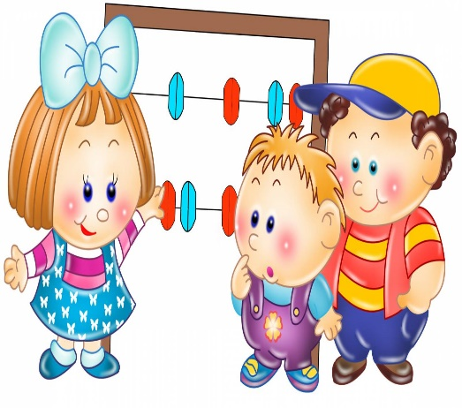
Епихин Марк, 1а – 3,5 баллов;
Чистяков Марк, 1а – 3,5 баллов;
Лужина Анна, 1а – 2,5 балла;
Балакин Михаил, 1в – 0 баллов;
Степанов Илья, 1в – 0 баллов

